Министерство образования и науки Российской Федерации

Федеральное государственное автономное образовательное учреждение высшего образования

САНКТ-ПЕТЕРБУРГСКИЙ НАЦИОНАЛЬНЫЙ ИССЛЕДОВАТЕЛЬСКИЙ УНИВЕРСИТЕТ

ИНФОРМАЦИОННЫХ ТЕХНОЛОГИЙ, МЕХАНИКИ И ОПТИКИ

Факультет систем управления и информатики

Лабораторная работа №1

«Теория автоматического управления»

Вариант №1

Выполнила: студентка гр. R33362

Алексеева Ю. В.

Проверил: Перегудин А. А.

Санкт-Петербург

2021 г.

**Цель работы**: исследование точностных свойств систем управления.

**Ход работы**:

1. Исследование системы с астатизмом нулевого порядка
   1. Исследование стационарного режима работы

Исходные данные:

$$W\left(s\right)=\frac{2}{3s+1}, g=1, g=0,5t$$

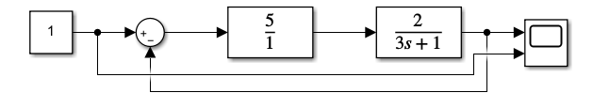

Рисунок 1.1 Схема моделирования

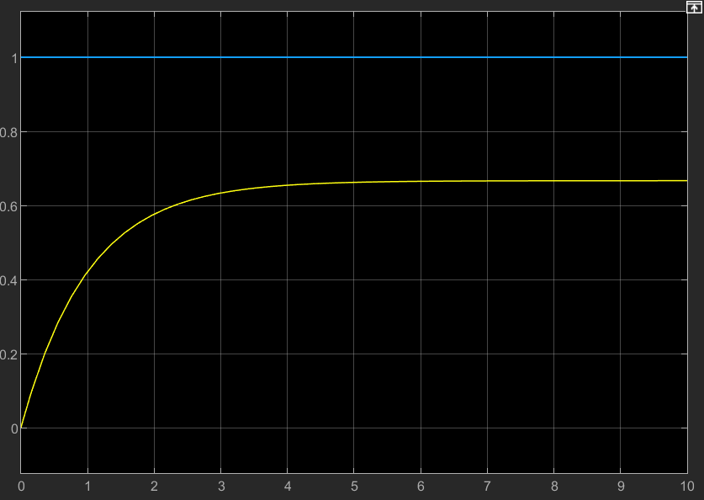

Рисунок 1.2 Переходный процесс для системы с астатизмом нулевого порядка в стационарном режиме работы при H(s) = 1

Экспериментальное предельное значение установившейся ошибки:

$ε=1-0.66=0$.34

Аналитическое предельное значение установившейся ошибки:

$$ε=\frac{A}{1+k}=\frac{1}{1+1}=0.5$$

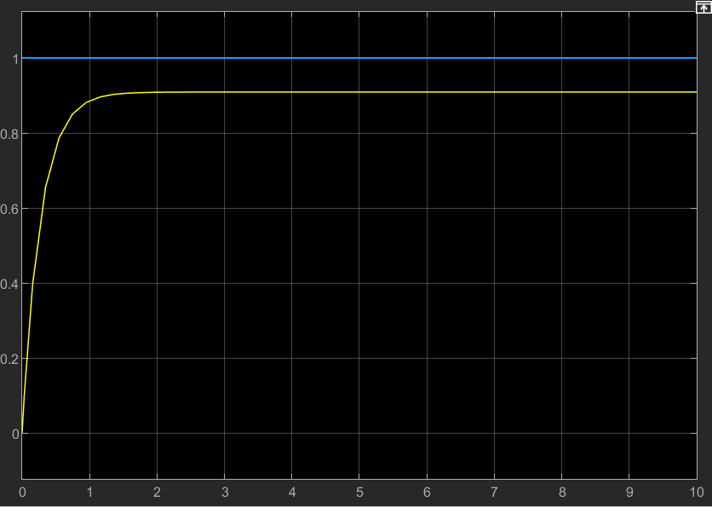

Рисунок 1.3 Переходный процесс для системы с астатизмом нулевого порядка в стационарном режиме работы при H(s) = 5

Экспериментальное предельное значение установившейся ошибки:

$$ε=1-0.9091=0.0909$$

Аналитическое предельное значение установившейся ошибки:

$$ε=\frac{A}{1+k}=\frac{1}{1+5}=0.17$$

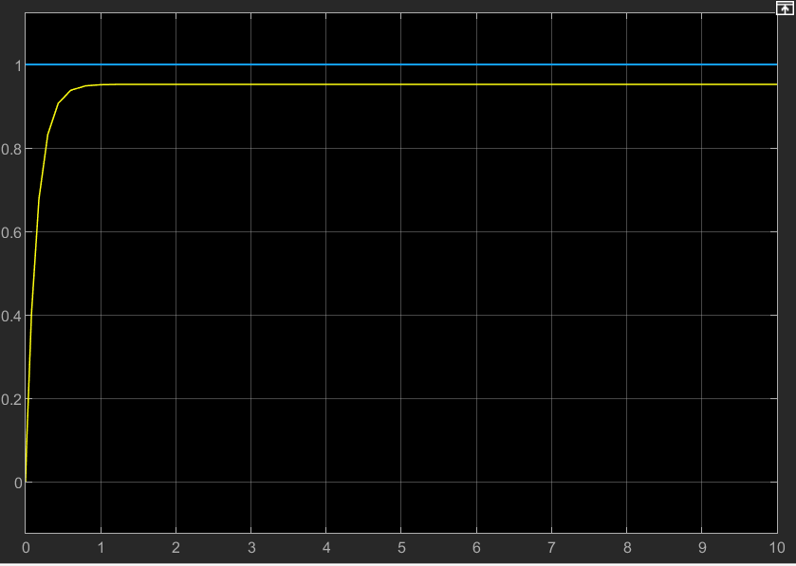

Рисунок 1.4 Переходный процесс для системы с астатизмом нулевого порядка в стационарном режиме работы при H(s) = 10

Экспериментальное предельное значение установившейся ошибки:

$ε=1-0.9524=0$.0476

Аналитическое предельное значение установившейся ошибки:

$$ε=\frac{A}{1+k}=\frac{1}{1+10}=0.09$$

**Вывод:** при повышении коэффициента k перерегулирование становится больше, но уменьшается время переходного процесса. Предельное значение установившейся ошибки так же уменьшается.

* 1. Исследование режима движения с постоянной скоростью

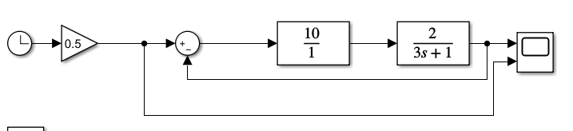

Рисунок 1.5 Схема моделирования

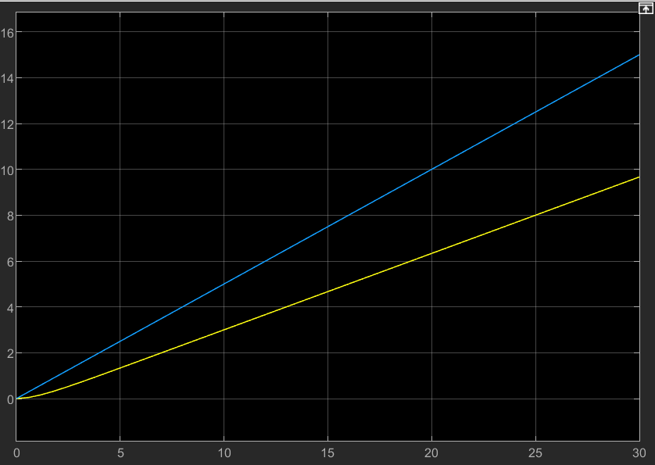

Рисунок 1.6 Переходный процесс для системы с астатизмом нулевого порядка в режиме движения с постоянной скоростью при H(s) = 1

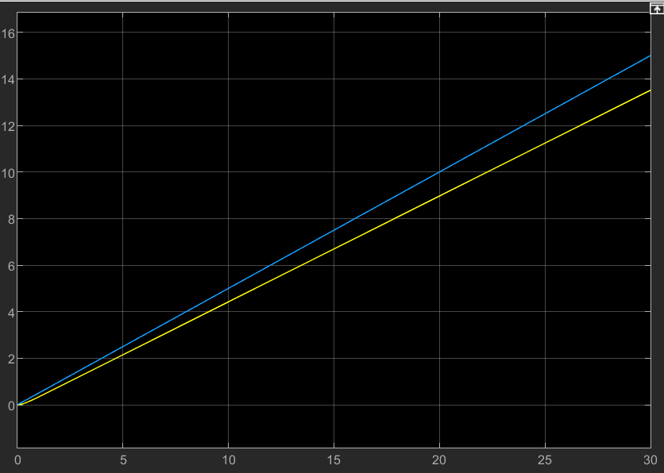

Рисунок 1.7 Переходный процесс для системы с астатизмом нулевого порядка в режиме движения с постоянной скоростью при H(s) = 5

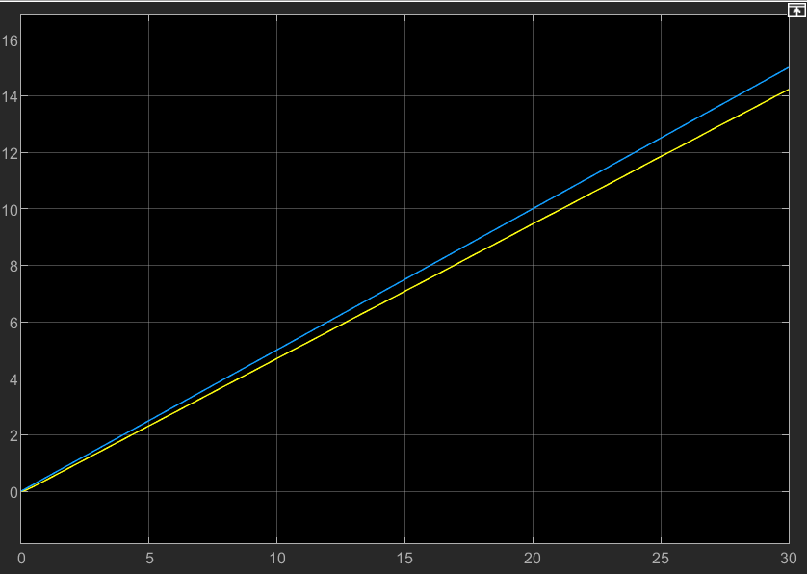

Рисунок 1.8 Переходный процесс для системы с астатизмом нулевого порядка в режиме движения с постоянной скоростью при H(s) = 10

**Вывод**: система, движущаяся с постоянной скоростью, не приходит в установившийся режим, поэтому ошибка неуклонно растёт. Однако при повышении коэффициента k величина ошибки растет медленнее.

1. Исследование системы с астатизмом первого порядка
   1. Исследование стационарного режима работы

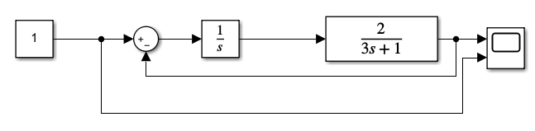

Рисунок 2.1 Схема моделирования

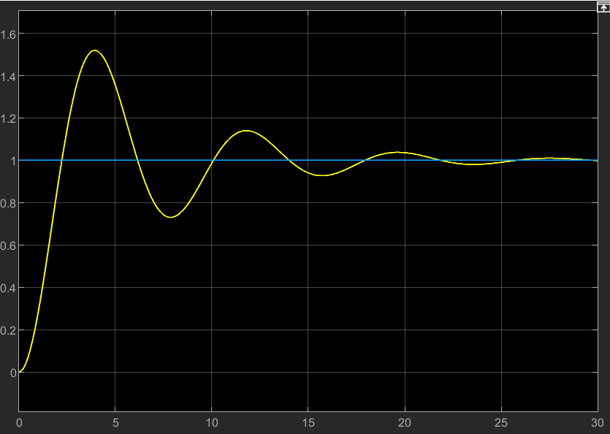

Рисунок 2.2 Переходный процесс для системы с астатизмом первого порядка в стационарном режиме работы при H(s) = 1

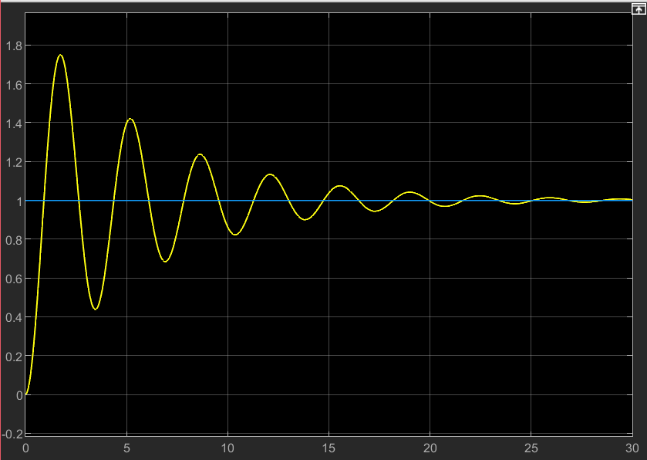

Рисунок 2.3 Переходный процесс для системы с астатизмом первого порядка в стационарном режиме работы при H(s) = 5

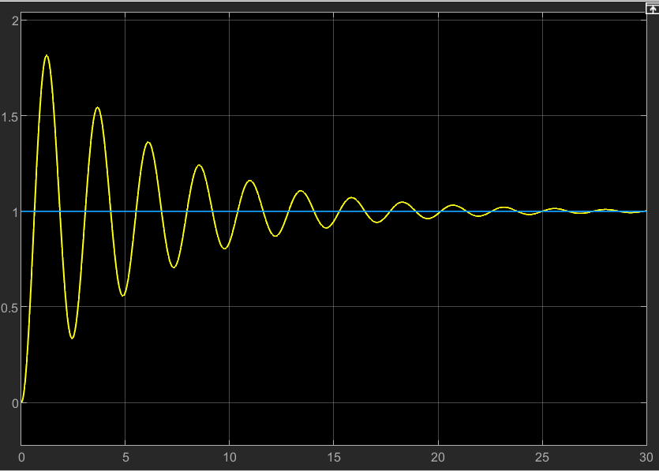

Рисунок 2.4 Переходный процесс для системы с астатизмом первого порядка в стационарном режиме работы при H(s) = 10

Экспериментальное предельное значение установившейся ошибки во всех случаях $ε=0$

Аналитическое предельное значение установившейся ошибки $ε=0$ (так как порядок астатизма = 1, а задающее воздействие постоянное)

**Вывод**: при увеличении коэффициента k колебания системы усиливаются, перерегулирование увеличивается

* 1. Исследование режима движения с постоянной скоростью

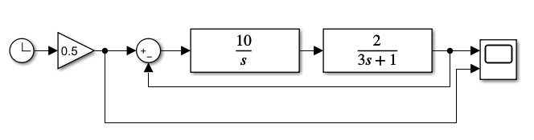

Рисунок 2.5 Схема моделирования

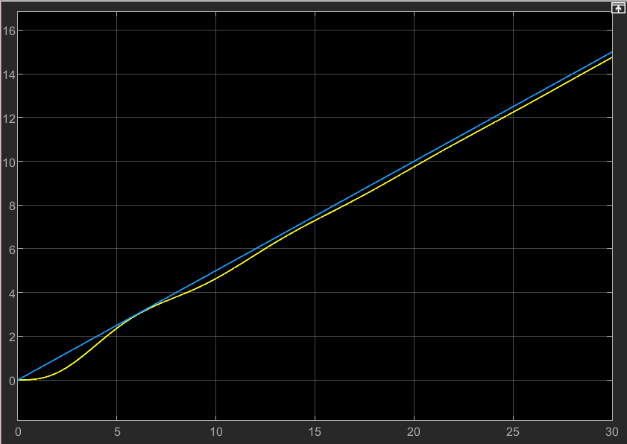

Рисунок 2.6 Переходный процесс для системы с астатизмом первого порядка в режиме движения с постоянной скоростью при H(s) = 1

Предельное значение установившейся ошибки $ε=\frac{V}{k}=\frac{0.5}{1}=0.5$

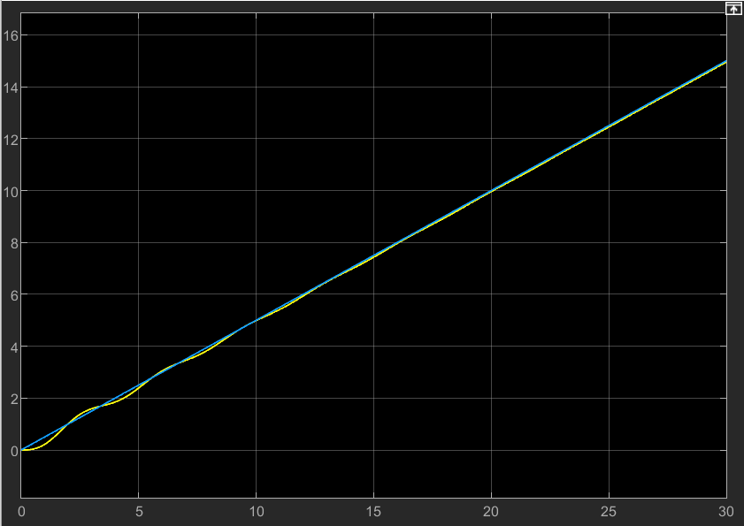

Рисунок 2.7 Переходный процесс для системы с астатизмом первого порядка в режиме движения с постоянной скоростью при H(s) = 5

Предельное значение установившейся ошибки $ε=\frac{V}{k}=\frac{0.5}{5}=0.1$

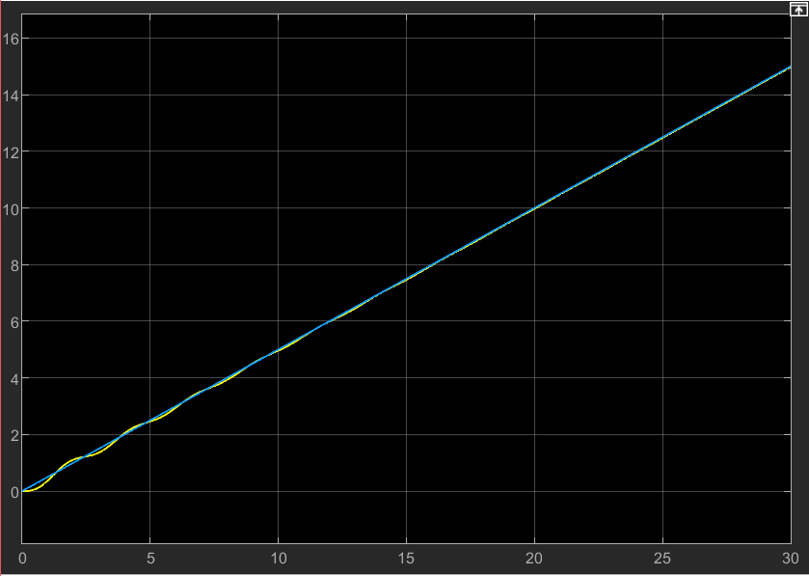

Рисунок 2.8 Переходный процесс для системы с астатизмом первого порядка в режиме движения с постоянной скоростью при H(s) = 10

Предельное значение установившейся ошибки $ε=\frac{V}{k}=\frac{0.5}{10}=0.05$

**Вывод**: при увеличении коэффициента k предельное значение установившейся ошибки уменьшается, а колебания системы увеличиваются.

* 1. Исследование режима движения с постоянным ускорением

$$g=0.25t^{2}$$

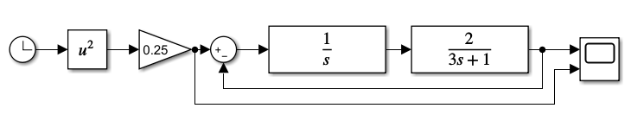

Рисунок 2.9 Схема моделирования

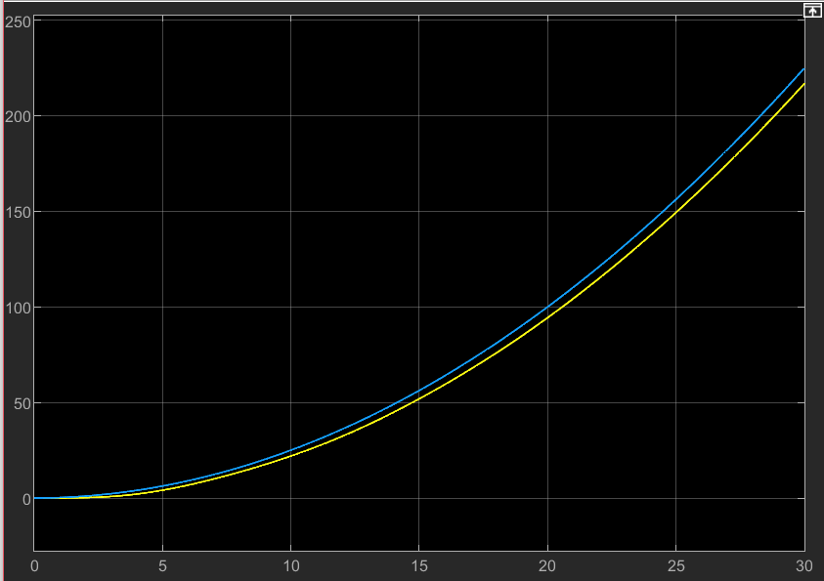

Рисунок 2.10 Переходный процесс для системы с астатизмом первого порядка в режиме движения с постоянным ускорением при H(s) = 1

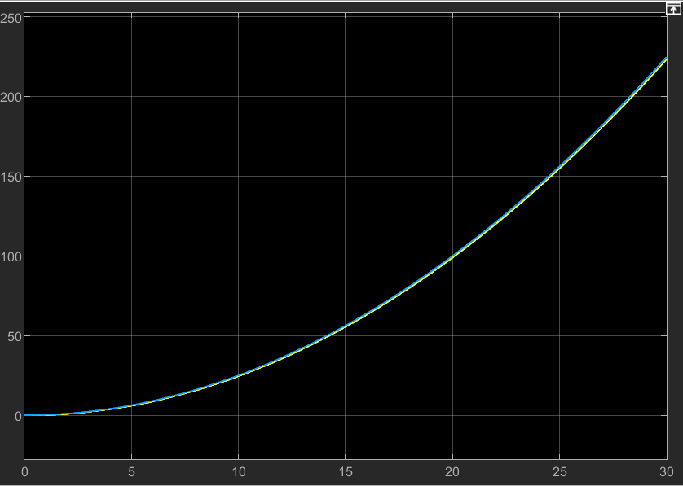

Рисунок 2.11 Переходный процесс для системы с астатизмом первого порядка в режиме движения с постоянным ускорением при H(s) = 5

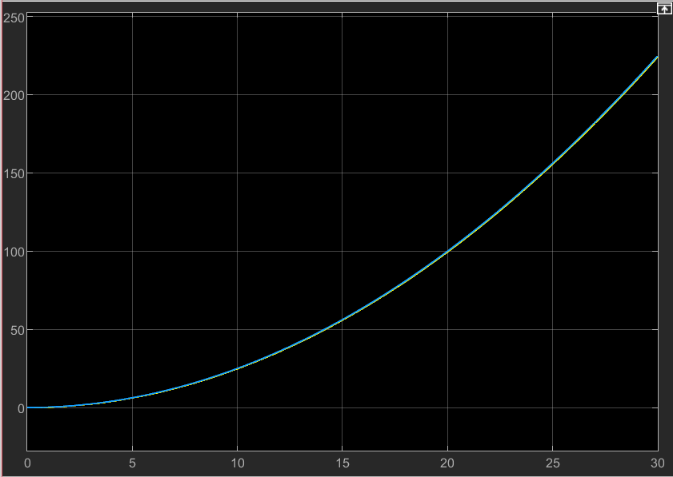

Рисунок 2.12 Переходный процесс для системы с астатизмом первого порядка в режиме движения с постоянным ускорением при H(s) = 10

**Вывод**: при увеличении коэффициента k предельное значение установившейся ошибки уменьшается.

1. Исследование влияния внешних возмущений
   1. В соответствии с вариантом задания собрать схему моделирования возмущенной системы

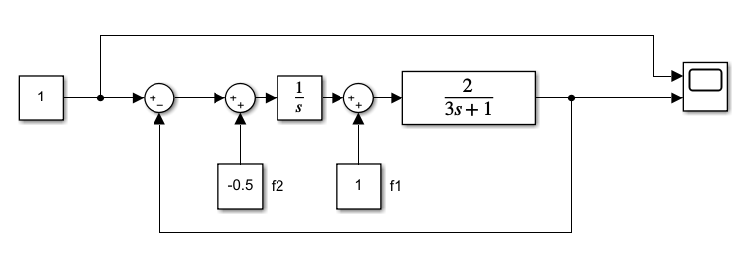

Рисунок 3.1 Схема моделирования

* 1. Поочередно полагая $f_{1,2}\left(t\right)≡0$ получить переходной процесс и определить предельное значение установившейся ошибки ε

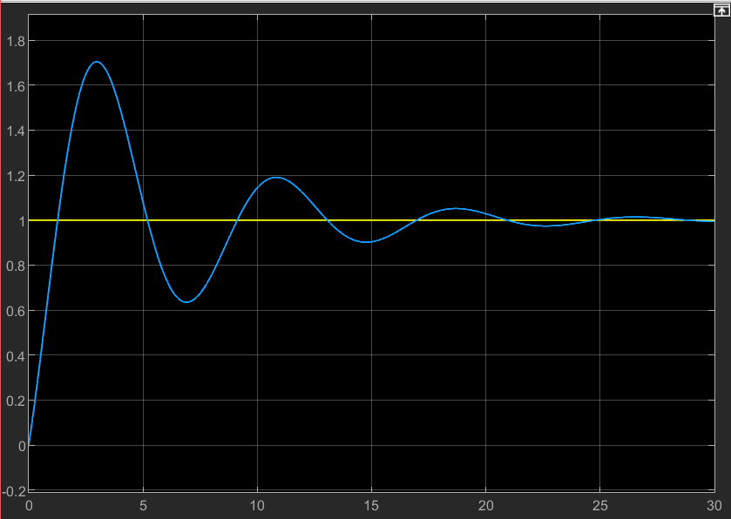

Рисунок 3.2 Переходный процесс для системы с астатизмом нулевого порядка в стационарном режиме работы при H(s)=1/s при произвольном входном воздействии, где f2 = 0

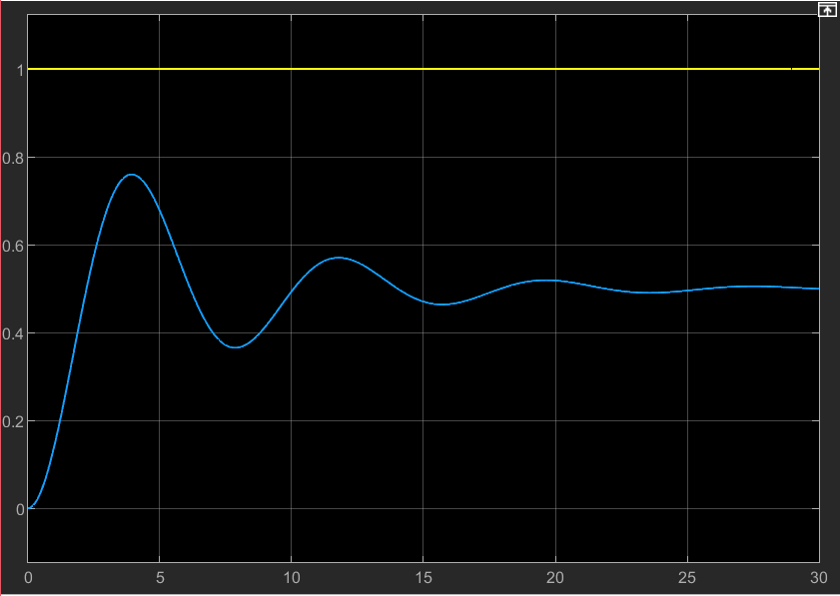

Рисунок 3.3 Переходный процесс для системы с астатизмом нулевого порядка в стационарном режиме работы при H(s)=1/s при произвольном входном воздействии, где f1 = 0

$$ε=-f2, поэтому для первого случая ε=0, а для второго ε=0,5$$

**Вывод**: на установившуюся ошибку системы влияет только наличие составляющей возмущения по выходу f2.

1. Исследование установившейся ошибки при произвольном входном воздействии
   1. Получить переходный процесс в замкнутой системе и определить (по графику) установившуюся ошибку слежения

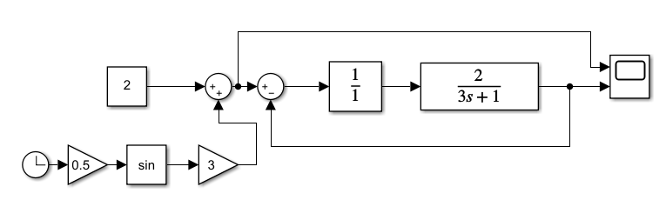

Рисунок 4.1 Схема моделирования

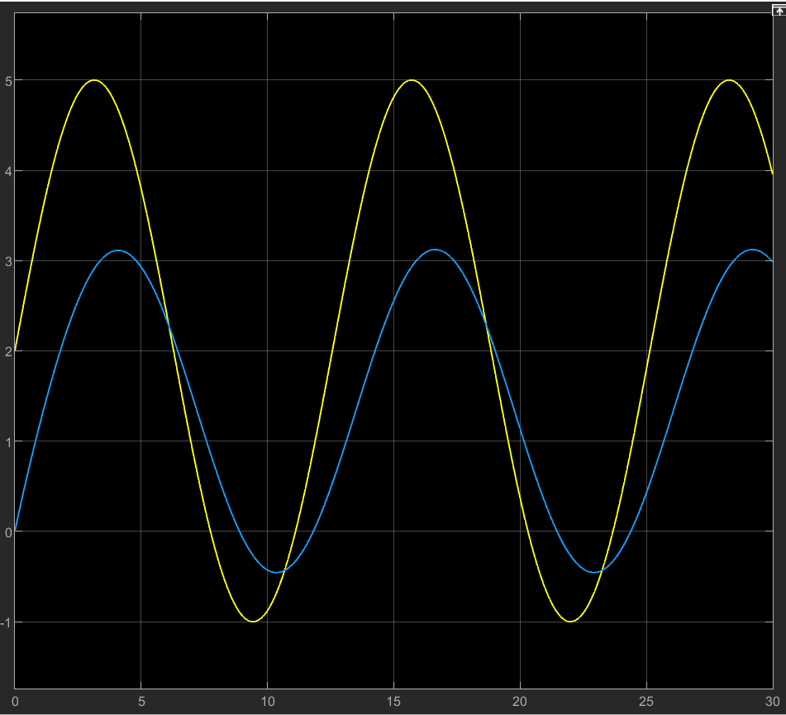

Рисунок 4.2 Переходный процесс в замкнутой системе в стационарном режиме работы при входном воздействии 2+3sin(0.5t)

$$g\left(5\right)=3.795$$

$$g\left(10\right)=-0.877$$

$$g\left(15\right)=4.814$$

$$y\left(5\right)=2.929$$

$$y\left(10\right)=-0.425$$

$$y\left(15\right)=2.551$$

$$e\left(t\right)=g\left(t\right)-y\left(t\right)=at^{2}+bt+c$$

$$\left\{\begin{aligned}25a+5b+c=0.866 \\ 100a+10b+c=-0.452 \\ 225a+15b+c=2.263\end{aligned}\right.$$

$$a=0.081, b=-1.47, c=6.22$$

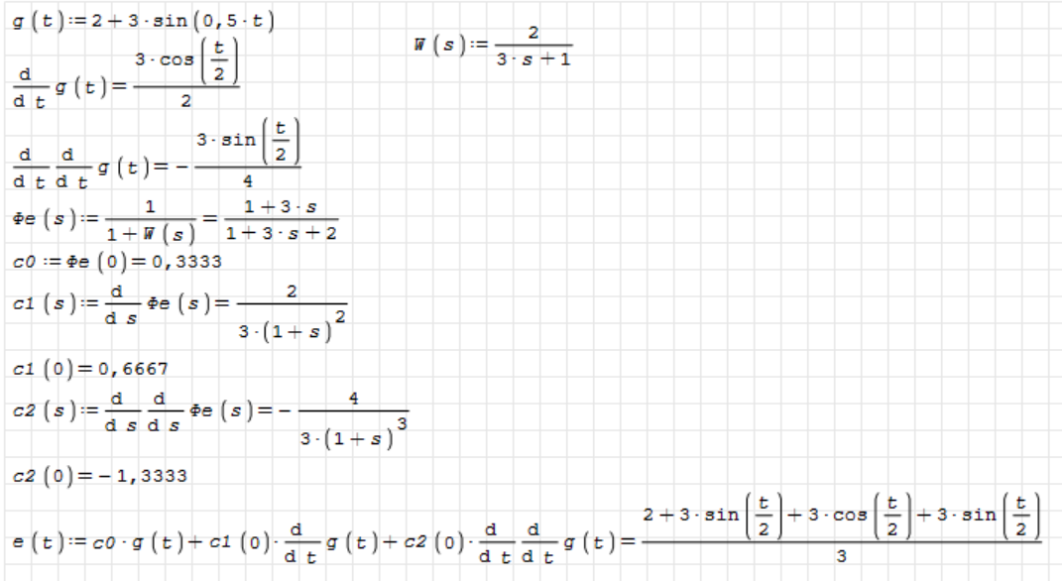

$$e_{y}\left(t\right)=\frac{2}{3}+2sin0,5t+cos0.5t$$

Можно увидеть, что вычисленная аналитическим методом функция ошибки практически совпала с экспериментально найденной, о чем свидетельствует следующий график.

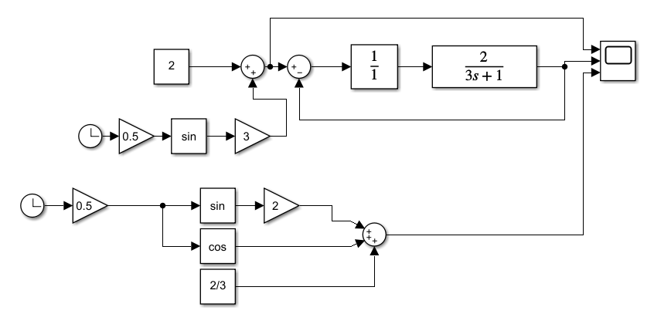

Рисунок 4.3 Схема моделирования

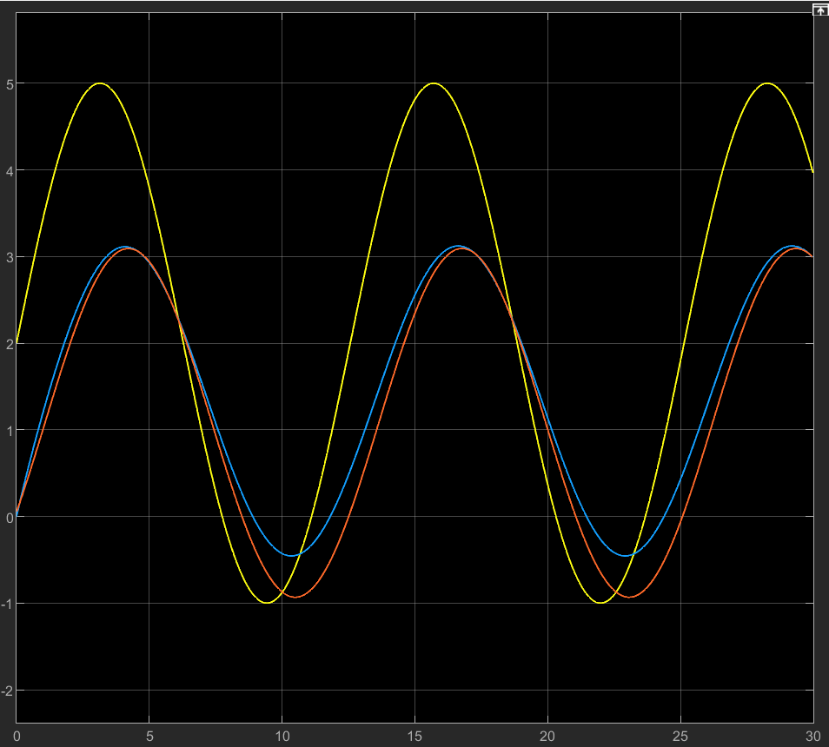

Рисунок 4.4 Функции ошибки. Синяя – найдена экспериментально, красная - рассчитанная по формулам

**Вывод**: в ходе выполнения данной работы были изучены точностные свойства систем управления. Были выявлены некоторые закономерности влияния порядка астатизма в замкнутой системе на значение установившейся ошибки – оказалось, что чем выше порядок астатизма, тем ошибка меньше. В других видах систем, например, в системе с возмущающим воздействием, ошибка не зависит от ее параметров и появляется, если существуют возмущения по выходу.